0Памятник первому паровозу
в Екатеринбурге0-летия Свердловской железной дороги был воссоздан и установлен макет первого паровоза Черепановых. Ничего и думать, что этуливой работы по чертежам.
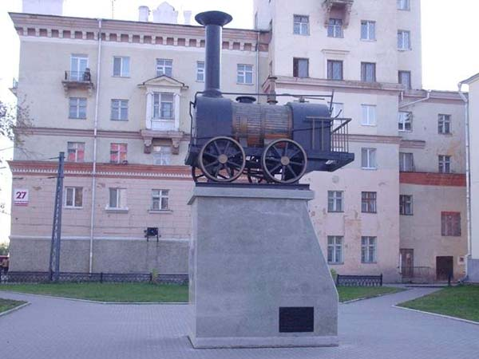
В честь векового юбилея Свердловской железной дороги в Екатеринбурге установили макет первого паровоза, созданного братьями Черепановыми. Это было в 1978 году.
Сам макет — это результат ювелирной и кропотливой работы, воссозданный по чертежам изобретателей. Несмотря на столь сложную работу имя создателя паровоза в миниатюре осталось не известно.
Этот макет установили столь удачно, что на заднем его плане расположен Дворец Культуры железнодорожников, а рядом находится железнодорожный вокзал. Лучшего места для этого памятника сложно было найти.

При установке макета, в основании постамента была заложена так называемая капсула времени. На табличке, установленной здесь же, сказано, что вскроют капсулу в 2028 году, когда Свердловской железной дороге исполнится ровно полтора века. Что может быть заложено в ней, остаётся не известным. Возможно, что сюда положили те самые чертежи или фотографии с негативами, на которых запечатлён мастер, собирающий макет. В любом случае жители и туристы Екатеринбурга узнают об этом только в 2028 году. п— Екатеринбург
Правда, кто все же собрал эту модель еизвестно. Хоть это и не авторская работа, т.е. это не скульптор выдумал дизайн памятника, но все же была проделана огромная.
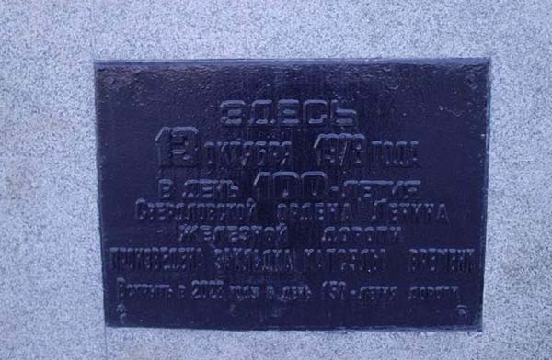
Макет первого паровоза в Екатеринбурге
При создании постамента к памятнику паровоза в Екатеринбурге, то в него заложили капсулу времени. О чем нам говорит 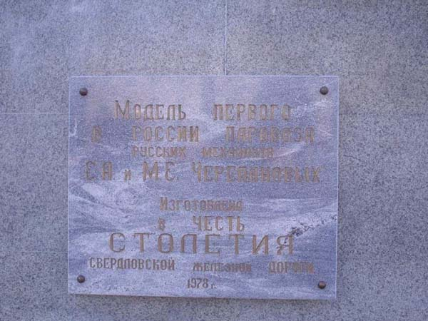
Макет первого

